歴史は繰り返すが復調しない日本

今、進行中の大きな課題はイラン問題です。ホルムズ海峡閉鎖が長引けば原油価格の高騰が
今後世界経済や日本経済に大打撃をあたえることは明白です。

ここ30年の大きなショック事案を振り返ってみます。
1990年 湾岸戦争
2001年 アメリカ同時多発テロ
2008年 リーマンショック
2020年 コロナパンデミック
2026年 イラン攻撃

この間日経平均株価は38,000から下がり続け、7,000円を切る水準まで。そして今53,000円までという流れです。単純上昇率約139%です。
対するNYダウは1990年2,600ドルから現在46,000ドルとなり1,769%と雲泥の差です。
日本の株価は大きな事件に影響されやすく、以後復調しない傾向にあり、米国株価はショック事案にその時は影響されるものの、数年たてば元のレベル以上の右肩上がりで推移していきます

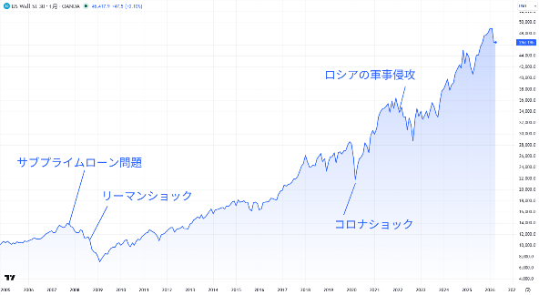
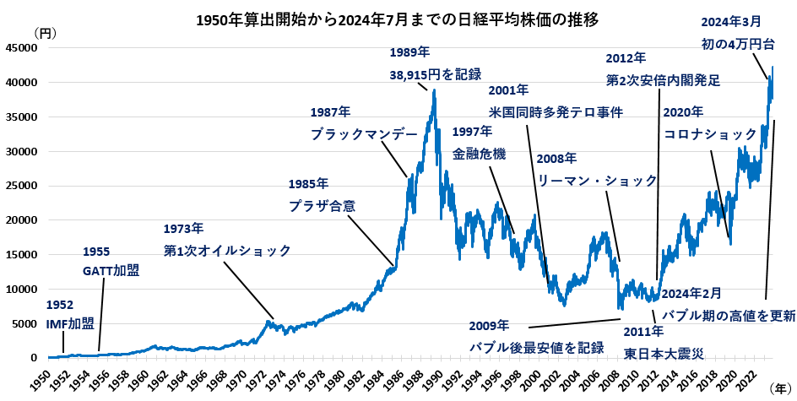

大きなショック事案を糧に乗り越え、さらに成長していく米国に対して、常に米国や中国頼みの日本経済の弱点が株価推移にも表れていますね。

1$=160円前後の為替レートで推移していますが、米国投資が正解ではないでしょうか。

